**Ein Bild, das Messer, Tisch enthält.
**

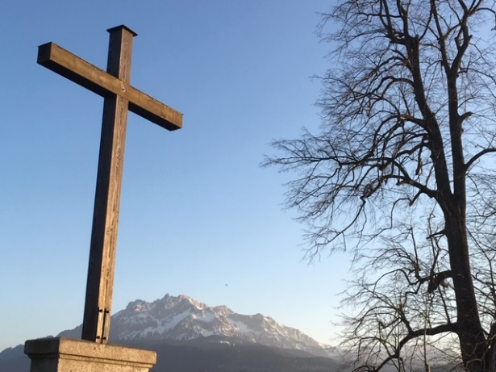

**Ich erfreue mich am Frühling!**

«Mit dem Reich Gottes ist es so, wie wenn einer Samen aufs Land wirft; er schläft und steht auf, Nacht und Tag. Und der Same sprosst und wächst empor, er weiss nicht wie. Von selbst bringt die Erde Frucht, zuerst den Halm, dann die Ähre, dann das volle Korn in der Ähre.» (Markus 4, 26-29)

Wir sind mitten im Spätfrühling, hinter uns liegt eine sommerliche Woche. In den Bergen schmelzen die letzten Schneeflecken dahin, Blumen strecken ihre Köpfe aus dem Boden, Bäume bekommen grüne Blätter, Knospen spriessen und Vögel bauen Nester. Jeden Frühling beobachte ich staunend dieses Wunder der Schöpfung, diese Neuschöpfung.

Jesus vergleicht das Reich Gottes mit einem Samenkorn. «Von selbst» oder – wie es auch übersetzt werden könnte – «automatisch» wachse dieses Samenkorn. Es wachse, ohne dass der Mensch etwas dazu beitrage. Der Mensch tue nur, was er ohnehin tut, nämlich schlafen und aufstehen. «Der Same sprosst und wächst empor, er weiss nicht wie.» Ja, trotz aller Forschung wissen wir Menschen noch immer nicht «wie». Niemand vermag zu erklären, weshalb es letztlich Leben und Wachstum gibt. Wir wissen zwar, was Leben und Wachstum fördert oder hindert. Wir wissen aber nicht, wieso es grundsätzlich Leben und Wachstum gibt. Jesus sagt in seinem Gleichnis, so gehe es uns auch im Blick auf das Reich Gottes. Niemand könne erklären, weshalb das Reich Gottes wachse. Für mich als Pfarrer ist dieses Gleichnis einerseits entlastend. Denn: Gott – nicht wir Menschen – schenkt seinem Reich Wachstum. Andererseits bleibt die bange Frage: wird Gott auch in Zukunft sein Reich hier bei uns in Luzern «automatisch» wachsen lassen? Ich weiss es nicht – aber ich erfreue mich am Frühling!

*Marcel Köppli, Pfarrer*